Доступность и кроссбраузерность

Доступность – это совокупность правил верстки, которые позволяют использовать сайты как можно большему кругу людей, в том чисел людям с ограниченными возможностями.
Рассмотрим на что направлены правила доступности сайтов:
- Для людей с нарушениями зрения необходимо обеспечить, чтобы сайт корректно читался скринридерами (программами чтения с экрана), а также корректно отображался при изменении размера шрифта в настройках браузера.
- Для людей с нарушениями слуха необходимо предоставление текстовых альтернатив аудиоконтенту (текстовые транскрипторы, текстовые дорожки).
- Для людей с ограниченными физическими возможностями, в том числе для пожилых людей необходимо продумать управление сайтом с помощью клавиатуры (без использования мыши).
- Для людей с когнитивными нарушениями, которые могут привести к непониманию как решить ту или иную задачу на сайте, необходимо правильно проектировать веб-сайты, делать их логичными, последовательными и удобными в использовании настолько, насколько это возможно.
Рассмотрим основные методы, связанные непосредственно с верской, которые позволяет сделать сайт более доступным. Далее будут рассмотрены вопросы касающиеся работы скринридеров и управления сайтом через клавиатуру. Сверстанные сайты всегда нужно тестировать с помощью скринридеров (например, бесплатная программа NVDA или расширения в браузерах), а также проверять возможность управления сайтом только через клавиатуру.
Основные правила доступности:
- Использование семантических тегов для текстового контента: заголовки h1-h6, параграфы p, списки (ol, ul, li, dl, dt, dd), теги для цитат (q, blockquote) и источников (cite), теги, задающие клавиши и их сочетания (kdb), тег задания даты и времени time, тег важности storng, тег акцентирования внимания em, теги исправления (del, ins) и др. Это позволит скринридеру правильно воспринимать текст, указанный в этих контейнерах.
- Использование семантических тегов для крупных блоков (теги header, main, footer, section, aside, article, address и др.).
- Сам текст должен быть написан понятным языком без лишних сокращений. Например, вместо текста «1 – 3» лучше использовать текст «от 1 до 3». Желательно не использовать либо пояснять аббревиатуры, в том числе с помощью тег для аббревиатур abbr. Например, вместо текста «HTML» использовать текст «Hypertext Markup Language» или код <abbr title="Hypertext Markup Language">HTML</abbr>.
- Не использовать табличную верстку, задавать модульную сетку с помощью современных средств, например, flexbox.
- Использовать корректные элементы интерфейса, с которому пользователь может взаимодействовать. Это прежде всего кликабельные элементы ссылки (тег a) и кнопки (теги button и input). У кнопок и ссылок есть по умолчанию индекс табуляции, что позволяет управлять ими через клавиатуру, а именно передвигаться по ним с помощью клавиши TAB и нажимать на них с помощью клавиши ENTER.
- При создании кнопок через div или другие теги необходимо задавать у них атрибут tabindex="0". В этом случае элемент будет доступен при навигации через клавиатуру. Также tabindex позволяет менять порядок навигации, для этого необходимо установить положительное значение у tabindex, табуляция идет от меньшего к большему. Отрицательный tabindex исключает элемент из навигации.
- Не стоит обнулять свойство outline у элементов интерфейса, это свойство позволяет показать какой элемент находится в данный момент в фокусе на странице.
- Правильно задавайте атрибут type у тега input. Добавляете метки (теги label) для полей формы. Связывайте метки с полями формы через атрибут for.
- Текстовые описания элементов интерфейса (меток, кнопок, ссылок и т.д.) должны быть понятными и уникальными. Например, такая ссылка Правила соглашения пользователя можно посмотреть <a href="rules.html"> здесь</a> является плохим примером, лучше сделать ссылку так <a href="rules.html">Просмотреть правила соглашения пользователя</a>. То есть лучше не использовать названия «Нажмите здесь», «Кнопка» и т.д.
- Для таблиц необходимо задавать заголовки таблиц с помощью тега caption, а заголовки столбцов и, при необходимости, строк с помощью тега th. Это облегчит чтение таблиц скринридерами.
- Для всех картинок необходимо задавать альтернативный текст (атрибут alt), также для корректной работы скринридера. Если картинка не имеет смысла (чисто декоративная), то оставляем атрибут alt пустым, но обязательно задаем, в этом случае скринридер ее пропустит при чтении, а иначе будет читать весть тег.
Стоит отметить, что соблюдение этих правил, позволят не только обеспечить доступность сайта, но и способствует SEO-оптимизации сайта. SEO (Search Engine Optimization) – это комплекс мер, которые должны способствовать поднятию позиции сайта в выдача поисковых систем по определенным запросам. Конечная цель SEO – это увеличения сетевого трафика и последующая его монетизация, увеличение потенциальных клиентов.
Одним из современных механизмов обеспечения доступности является использование атрибутов ARIA (Accessible Rich Internet Applications – Доступные полнофункциональные интернет-приложения). ARIA – это набор атрибутов, которые могут быть добавлены к любым HTML-тегам, эти атрибуты поддерживаются большинством современных браузеров. Рассмотрим некоторые ARIA-атрибуты:
- ARIA-роли (атрибут role) позволяет определить тип элемента (то есть чем он является) и указать для каких целей он служит (что он делает). Существует список ролей, с ним можно познакомится на сайте [2]. Выделяют четыре группы ролей:
  - роли виджеты (role="button", role="menuitem", role="slider" и др.);
  - композиционные роли (role="listbox", role="menu", role="grid" и др.);
  - роли структуры документа (role="article", role="presentation", role="group" и др.);
  - абстрактные роли (role="alert", role="window", role="landmark" и др.).
- Aria-свойства определяют свойства элементов, которые можно использовать для придания им дополнительного значения или семантики. Примеры:
  - свойство aria-required="true" укажет скринридеру, что элемент обязателен для заполнения
  - свойство aria-labelledby = "label" позволяет поставить идентификатор на элемент, а затем ссылаться на него как на метку, в том числе на несколько элементов, например, два определения связываются с одним термином:
<dl>
<dt id="tag">Тег</dt>
<dd role="definition" aria-labelledby="tag">именованная метка</dd>
<dd role="definition" aria-labelledby="tag">ключевое слово, по которому можно легко найти нужный материал</dd>
…
</dl>
  - свойство aria-label создаёт текстовую метку текущего элемента в случае отсутствия видимого текста описания элемента, например, кнопка задана не текстом а символом, в этом случае лучше снабдить ее свойством aria-label:
<button aria-label="Закрыть" onclick="close()">X</button>
- Aria-состояния определяют текущее состояние элемента. Примеры:
  - атрибут aria-disabled="true" сообщает, что элемент формы не активен, его не нужно заполнять;
  - атрибут aria-hidden="true" делает элемент невидимым для скринридера;
  - атрибут aria-checked="true" указывает на текущее выбранное состояние checkbox-ов, radio-кнопок и других элементов;
  - атрибут aria-selected="true" указывает на текущее выбранное состояние одного элемента (или нескольких) из списка.
Основные правило использования ARIA-атрибутов: не заменять ими существующие семантические теги (nav, article и т.д.) и атрибуты (alt, for и т.д.).
Кроссбраузерность – это способность веб-сайта одинаково (в идеале, идентично) отображаться и функционировать во всех популярных браузерах.
Список популярных на данный момент браузеров (как на ПК, так и на мобильных устройствах):
- Chrome
- Safari
- Firefox
- Microsoft Edge
- Samsung Internet
- Opera
В зависимости от целевой аудитории сайта и требований технического задания, может возникнуть необходимость ориентироваться и на другие браузеры (например, Internet Explorer), а также на разные версии одного и того же браузера.
Первое правило для обсечения кроссбраузерности – использовать только те технологии верстки (теги, атрибуты, CSS-свойства и т.п.), которые поддерживаются всеми браузерами, указанными в техническом задании. Проверить поддержку той или иной технологии можно с помощью сервиса Can I Use (https://caniuse.com). Пример проверки поддержки типа тега <input type="tel"> в разных браузерах представлено на рисунке 130.

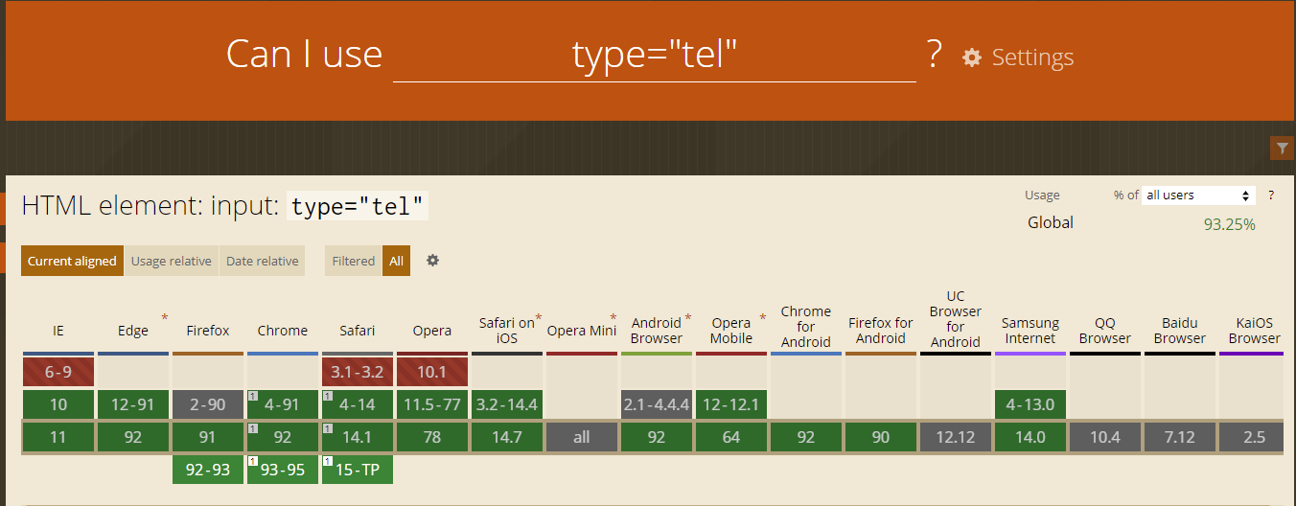
Рисунок 130 – Интерфейс сайта Can I Use

Зелёный цвет означает, что технология поддерживаются, красный – не поддерживается, серый – неизвестно. Так же могут быть некоторые уточнения или ограничения относительно поддержки тех или иных технологий. Например, в некоторых браузерах, чтобы то или иное CSS-свойство работало необходимо задавать ему префикс.
Для включения в браузер экспериментальных свойств CSS, которые стандартом ещё не утверждены, разработчики браузеров могут добавить префикс к этому свойству и использовать его. Когда экспериментальное свойство утверждено в стандарте и прошло тестирование в браузере, у него обычно убирается префикс.
Примеры префиксов:
- -webkit-: браузеры Chrome, Safari, Opera;
- -moz-: браузер Mozilla Firefox;
- -ms-: браузер Internet Explorer;
- др.
Например, свойство box-sizing изначально не было стандартным и в браузерах Firefox (до 29 версии), Crome (до 10 версии), Safari (до версии 5.1) для него необходимо указывать префиксы соответствующих браузеров (рис. 131).

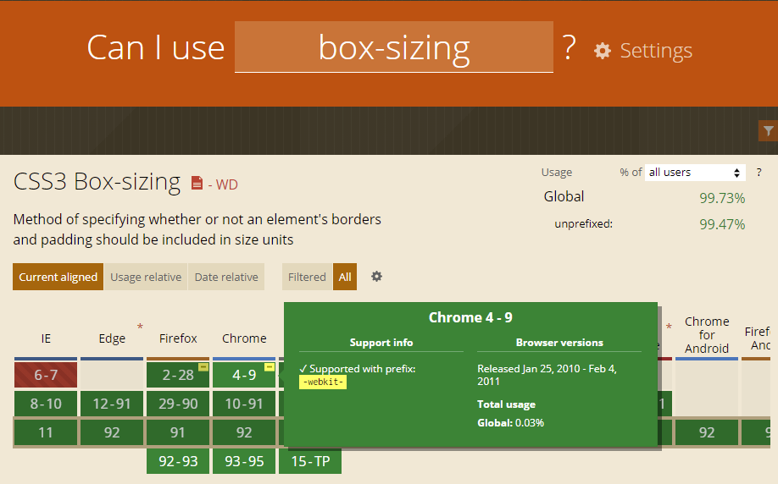
Рисунок 131 – Указание на необходимость добавления префиксов для CSS-свойства

Проверять «в ручную» каждое свойство и добавлять префиксы очень рутинная задача, поэтому есть системы Автопрефиксеры, которые позволяют по введенному CSS-коду получить все префиксы для всех необходимых CSS-свойств.
Другой способ решения проблем кроссбраузерности связан с использованием полифилов. Полифил – это код, который позволяет реализовать какую-либо функциональность, не поддерживаемую в некоторых версиях веб-браузеров. Чаще всего полифилы написаны на языке программирования JavaScript и могут представлять собой целую библиотеку решений. Например, есть полифилы, которые позволяют корректно отображать в старых браузерах (например, Internet Explorer 9 версии и ниже) современные типы элементов input (range, color, date и т.д.). Или полифилы которые позволяют использовать медиа запросы в старых браузерах и т.д. Для большинства проблем в кроссбраузерной верстке можно найти полифил, который решает эту проблему.

Практическая работа 8. Инструменты проверки и тестирования сайта. Обеспечение доступности и кроссбраузерности

Цель работы: исправить верстку сайта для обеспечения доступности и кроссбраузерности.
Задачи работы:
- Научиться работать с локальным сервером.
- Ознакомиться с инструментами тестирования сайта.
- Изучить роли, свойства и состояния ARIA.
- Овладеть приемами обеспечения доступности сайтов.
- Научиться использовать Автопрефиксер.
Инструменты: Visual Studio Code, браузер Google Chrome.

Задание 1. Установка локального сервера
Для просмотра сайта на разных устройствах, хотя бы в своей локальной сети, используется локальный сервер.
Локальный сервер – это эмулятор хостинга, программное обеспечение, которое позволяет сделать ваш компьютер веб-сервером. Это позволяет локально у себя на компьютере разрабатывать и тестировать полноценные клиент-серверные приложения.
В качестве локального сервера в данной практической работе будет использоваться расширение Live Server для VS Code.
- Запустите VS Code.
- Зайдите в раздел Расширения 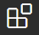.
- Найдите расширение Live Server и установите его.
- Откройте сайт из практической работы №7.
- Запустите Live Server с помощью кнопки на панели состояния (справа внизу) или с помощью контекстного меню на странице index.html (рис. 132).

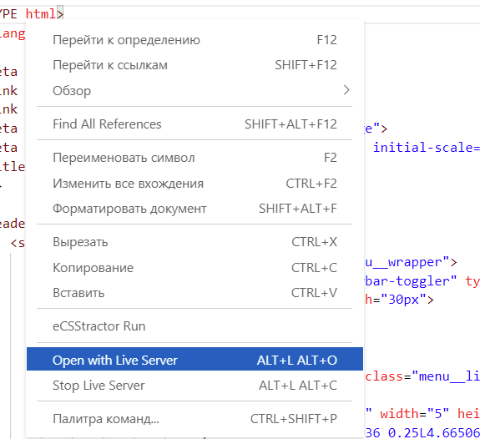
Рисунок 132 – Запуск Live Serverрез контекстное меню

- В браузере откроется веб-страница. Просмотрите, но не закрывайте ее.
- Внесите изменения в стили или в html-код. Сохраните изменения.
- Перейдите в браузер с веб-страницей. Страница должна обновится автоматически без перезагрузки.
Теперь перезагрузка страниц будет проходить в реальном времени.

Задание 2. Просмотр веб-страниц на мобильных устройствах.
Если компьютер (с вашим сайтом и редактором VS Code) и мобильное устройство подключены к одной мобильной сети, то локальный сервер Live Server позволит просмотреть веб-страницу и на мобильном устройстве.
- Откройте терминал в VS Code (меню Терминал -> Создать терминал). Терминал – это командная строка, встроенная в редактор кода.
- Введите в терминал команду ipconfig и нажмите ENTER (рис. 133).

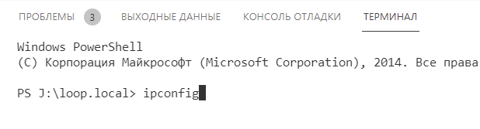
Рисунок 133 – Терминал VS Code

- В терминале появится информация о настройках IP. Найдите информацию об IPv4-адресе. Запомните этот адрес (четыре числа).
- Зайдите в браузер своего мобильного телефона и введите адрес страницы в следующем формате:
IPv4-адрес:5500/index.html
Например:
10.10.10.32:5500/index.html
5500 – это порт, вместо index.html могут быть и другие веб-страницы, которые находятся в проекте.
Теперь вы можете просматривать сайт на любых устройствах, которые подключены к вашей wifi-сети.
- Протестируйте сайт на мобильных устройствах – выполните несколько пользовательских сценариев (навигация, работа с формой и т.д.).
- Оцените удобство работы с вашим сайтом на мобильном устройстве. При необходимости исправьте верстку сайта.

Задание 3. Тестирование сайта с помощью сервисов
- Проверьте валидацию кода с помощью валидатора на сайте https://www.w3.org/. Зайдите на сайт и в меню слева найдите пункт Validators. Зайдите на эту страницу.
- Зайдите на вкладку Validate by Direct Input (рис. 134).

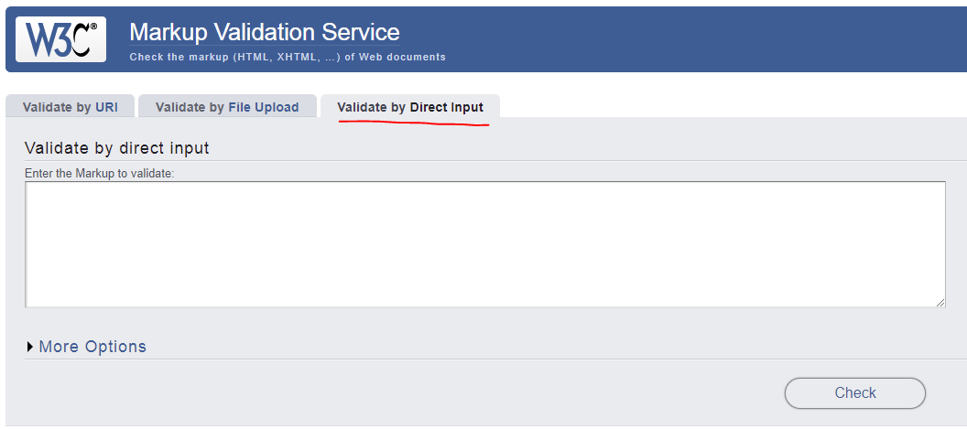
Рисунок 134 – Валидатор кода

- Скопируйте и вставьте код страницы index.html в раздел Enter the Markup to validate.
- Запустите валидацию – нажмите кнопку Check.
- Просмотрите список ошибок и предупреждений. Исправьте их в коде сайта.
- Проведите валидацию повторно.
- Проведите валидацию CSS кода. Для этого выберите CSS валидатор (рис. 135).

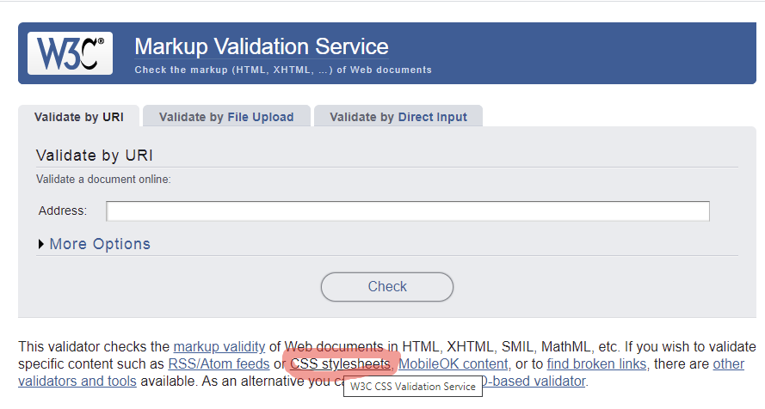
Рисунок 135 – Выбор CSS валидатора

- Аналогично скопируйте и загрузите CSS-код вашего сайта.
- Запустите проверку.
- Просмотрите и исправьте ошибки и предупреждения.
Данный способ валидации не очень удобен. Установим расширение для проверки валидации сразу в редакторе VS Code.
- Установите расширение W3C Web Validator.
- Перейдите на html или css страницу и запустите валидатор с помощью кнопки на панели состояния (слева внизу).
Теперь вы сможете проверять код сразу в редакторе.
- Запустите Live Server для вашей веб-страницы.
- Откройте инструменты разработчика в браузере Chrome.
- Перейдите на вкладку LightHouse. LightHouse – это инструмент автоматического тестирования веб-приложений.
- Установите настройки как на рисунке 136 и нажмите кнопку Generate Report.

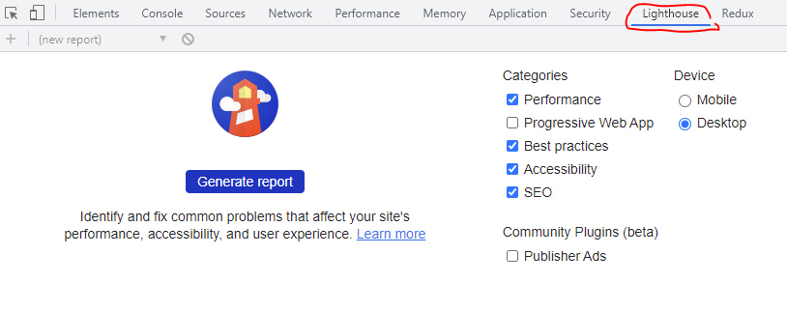
Рисунок 136 – Вкладка Light House

- Подождите загрузки отчета (рис. 137). Ваш отчет может отличаться от представленного на рисунке.

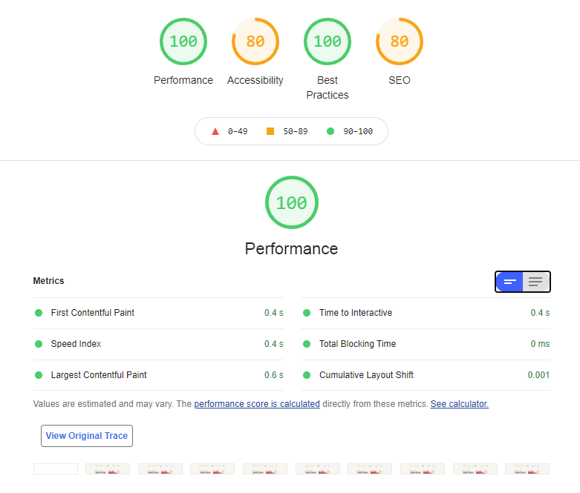
Рисунок 137 – Пример отчета LightHouse

- Изучите все разделы отчета: Производительность (Performance), Доступность (Accessibility), Лучшие практики (Best Practices) и SEO.
- Просмотрите ошибки (красный треугольник) и замечания (желтый квадрат). По возможности исправьте их и перезагрузите отчет.
- Сформируйте отчет в LightHouse для мобильных устройств.
- Проведите еще один тест доступности – реализуйте все пользовательские сценарии на сайте используя только клавиатуру.
Одним из самых популярных инструментов кроссбраузерного тестирования является сервис http://www.browserstack. Данный сервис использует реальные устройства для тестирования и поддерживает огромное число разных версий браузеров на разных операционных системах. Кроме тестирования сайтов, опубликованных в сети Интернет, сервис позволяет тестировать локальные сайты (сайты, расположенные на локальном сервере вашего компьютера). Но данный инструмент является платным с ежемесячной подпиской.

Задание 4. Работа с ARIA
- Установите расширение Screen Reader для Chrome.
- Зайдите на страницу сайта и включите расширение. Прослушайте сайт.
- Изменим верстку изображения корзины в шапке сайта – . Сделаем ее кнопкой, картинку назначим кнопке через стили.
HTML-код:
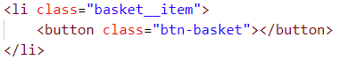
CSS-код:
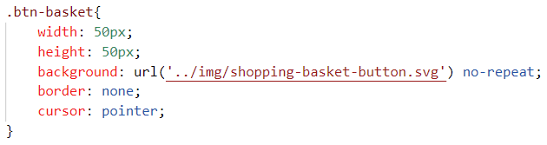
- Если запустить скринридер, то кнопку корзины он озвучит как «кнопка».
- Добавьте кнопке свойство aria-label="Корзина". Теперь скринридер озвучит кнопку как «Корзина».
- Проверять доступность элементов можно с помощью вкладки Accissibility в инструментах разработчика.
Часто при стилизации элементов формы (радио кнопок, чекбоксов и т.д.) нарушается их семантическая (смысловая) верстка. Это приводит к некорректному чтению этих элементов скринридерами. Большинство проблем уже имеют решения.
- Зайдите на официальный сайт, в раздел практик использования ARIA https://www.w3.org/TR/wai-aria-practices.
- Найдите раздел использования Radio Group и просмотрите пример.
- Также просмотрите пример реализации Меню с выпадающими списками.

Задание 5. Работа с префиксами
- Зайдите на сайт https://autoprefixer.github.io/ru/.
- Скопируйте CSS-код проекта и вставьте в левое окно автопревиксера (рис. 138).

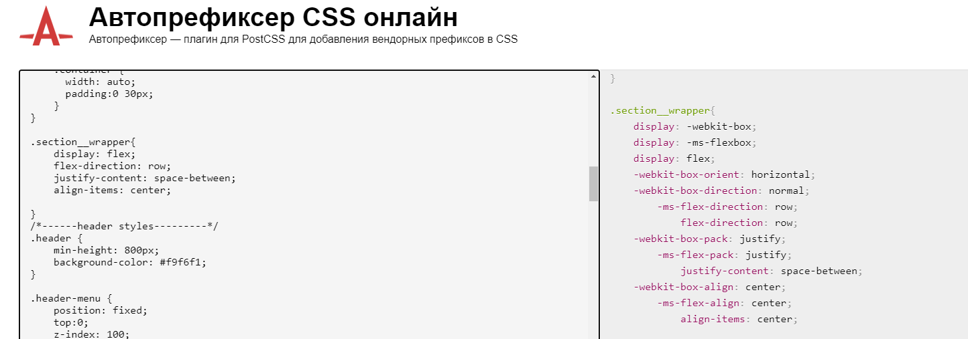
Рисунок 138 – Автопрефиксер

- Скопируйте результат работы автопрефиксера (правое окно) и замените им CSS-код в проекте.

Задания для самостоятельного выполнения
- Проверьте сайт по следующим пунктам:
  - у всех тегов img есть атрибут alt;
  - у элементов ввода и выбора информации на формах есть либо метки (тег label с атрибутом for) или aria-labelledby.
- Проведите все виды тестирования сайта, которые вы знаете.

